重 庆 大 学

学 生 实 验 报 告

实验课程名称 算法设计与分析

开课实验室 DS1501

学 院 大数据与软件学院 年级 数据科学与大数据技术 专业班 大数据2班

学 生 姓 名 严奕凡 学 号 20220815

开 课 时 间 2023 至 2024 学年第 2 学期

总 成 绩
教师签名 | 付春雷

大数据与软件学院制
《算法设计与分析》实验报告

开课实验室：DS1501 2024年 6 月 1 日
学院 |  | 大数据与软件学院 | 年级、专业、班 |  | 大数据02 | 姓名 | 严奕凡 |  | 成绩
课程  名称 |  | 算法设计与分析 |  | 实验项目  名 称 | 蛮力法实验和回溯法实验 |  |  | 指导教师 |  | 付春雷
教师评语 | 教师签名：  年 月 日
- 实验目的
- 掌握蛮力法和回溯法的设计思想，包括蛮力法的基本应用、回溯法的算法框架等。
- 熟练掌握“钱币兑换问题求解算法”的实现，熟练掌握“填字游戏问题求解算法”的实现，提供输入案例检测算法的正确性。
- 主要任务：实现教材配套实验指导书“第2章 2.4.2小节 求解钱币兑换问题”和“第2章 2.5.2小节 求解填字游戏问题”。

二、使用仪器、材料
PC微机；
Windows 操作系统，VS2015编译环境（不限）；

三、实验步骤
实现教材配套实验指导书“第2章 2.4.2小节 求解钱币兑换问题”和“第2章 2.5.2小节 求解填字游戏问题”。

四、实验过程原始记录(数据、图表、计算等)
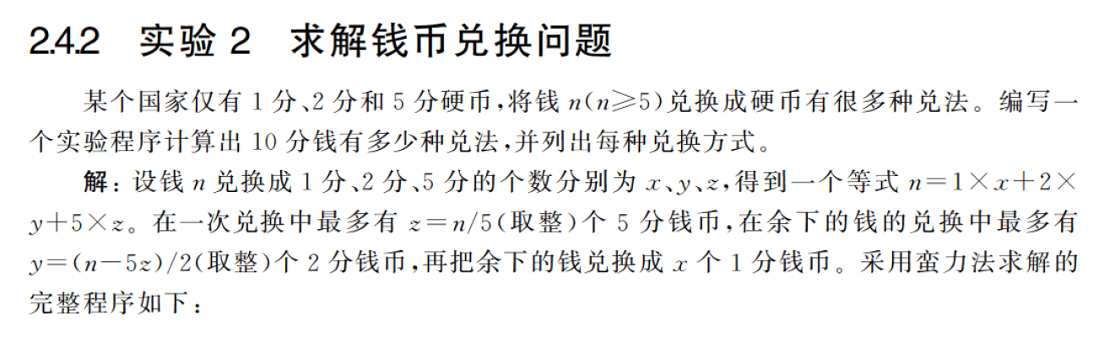#include <stdio.h>

// 函数solve用于找出所有可能的兑换方式
void solve(int n)
{
int x, y, z; // x, y, z分别表示1分、2分和5分硬币的数量
int count = 0; // count用于计数所有可能的兑换方式

// 遍历所有可能的5分硬币的数量
for (z = 0; z <= n / 5; z++)
{
int remaining = n - 5 * z; // 计算剩余的金额

// 遍历所有可能的2分硬币的数量
for (y = 0; y <= remaining / 2; y++)
{
x = remaining - 2 * y; // 直接计算1分硬币的数量

// 打印出这种兑换方式
printf("兑法%d: ", ++count);
if (z != 0)
printf("5分硬币%d个 ", z);
if (y != 0)
printf("2分硬币%d个 ", y);
if (x != 0)
printf("1分硬币%d个 ", x);
printf("\n");
}
}

// 打印出总的兑换方式数量
printf("共有%d种兑法\n", count);
}

int main()
{
int n; // n表示要兑换的金额

// 从用户那里获取要兑换的金额
printf("请输入要兑换的钱数: ");
scanf("%d", &n);

// 调用solve函数来找出所有可能的兑换方式
solve(n);

return 0;
}
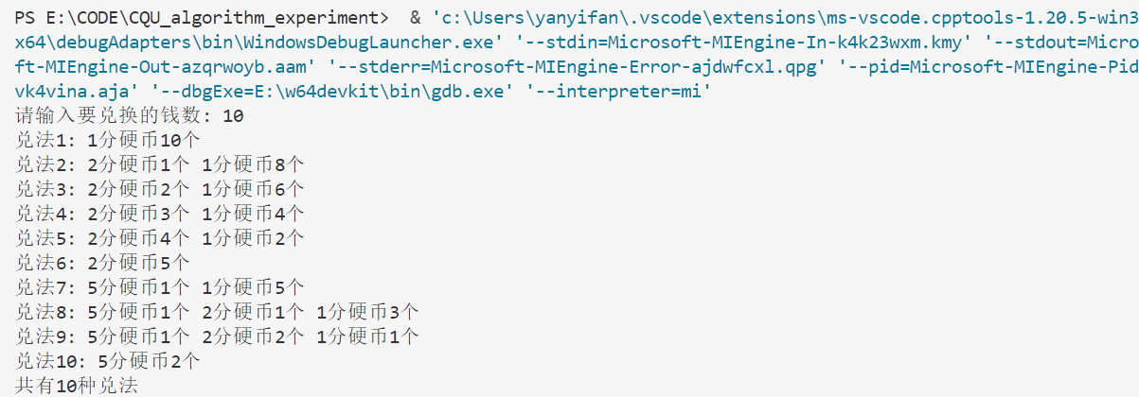
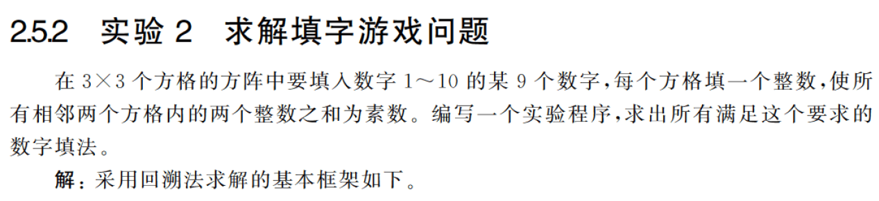#include <iostream>
#include <vector>
#include <cmath>
#include <algorithm>

bool is_prime(int n)
{
if (n <= 1)
return false;
if (n == 2 || n == 3)
return true;
if (n % 2 == 0 || n % 3 == 0)
return false;
for (int i = 5; i * i <= n; i += 6)
{
if (n % i == 0 || n % (i + 2) == 0)
return false;
}
return true;
}

bool is_valid(int grid[3][3], int r, int c, int num)
{
int directions[4][2] = {{0, 1}, {1, 0}, {0, -1}, {-1, 0}};
for (auto &dir : directions)
{
int nr = r + dir[0], nc = c + dir[1];
if (nr >= 0 && nr < 3 && nc >= 0 && nc < 3 && grid[nr][nc] != 0)
{
if (!is_prime(grid[nr][nc] + num))
{
return false;
}
}
}
return true;
}

void print_grid(int grid[3][3])
{
for (int i = 0; i < 3; ++i)
{
for (int j = 0; j < 3; ++j)
{
std::cout << grid[i][j] << " ";
}
std::cout << std::endl;
}
std::cout << std::endl;
}

void solve(int grid[3][3], std::vector<int> &nums, int idx, int &count)
{
if (idx == 9)
{
++count;
print_grid(grid);
return;
}

int r = idx / 3;
int c = idx % 3;

for (int i = 0; i < nums.size(); ++i)
{
int num = nums[i];
if (is_valid(grid, r, c, num))
{
grid[r][c] = num;
nums.erase(nums.begin() + i);
solve(grid, nums, idx + 1, count);
nums.insert(nums.begin() + i, num);
grid[r][c] = 0;
}
}
}

int main()
{
int grid[3][3] = {0};
std::vector<int> nums = {1, 2, 3, 4, 5, 6, 7, 8, 9, 10};

int count = 0;
for (int i = 0; i < nums.size(); ++i)
{
int num = nums[i];
std::vector<int> remaining_nums(nums.begin(), nums.end());
remaining_nums.erase(remaining_nums.begin() + i);
grid[0][0] = num;
solve(grid, remaining_nums, 1, count);
grid[0][0] = 0;
}

std::cout << "Number of valid grids: " << count << std::endl;

return 0;
}

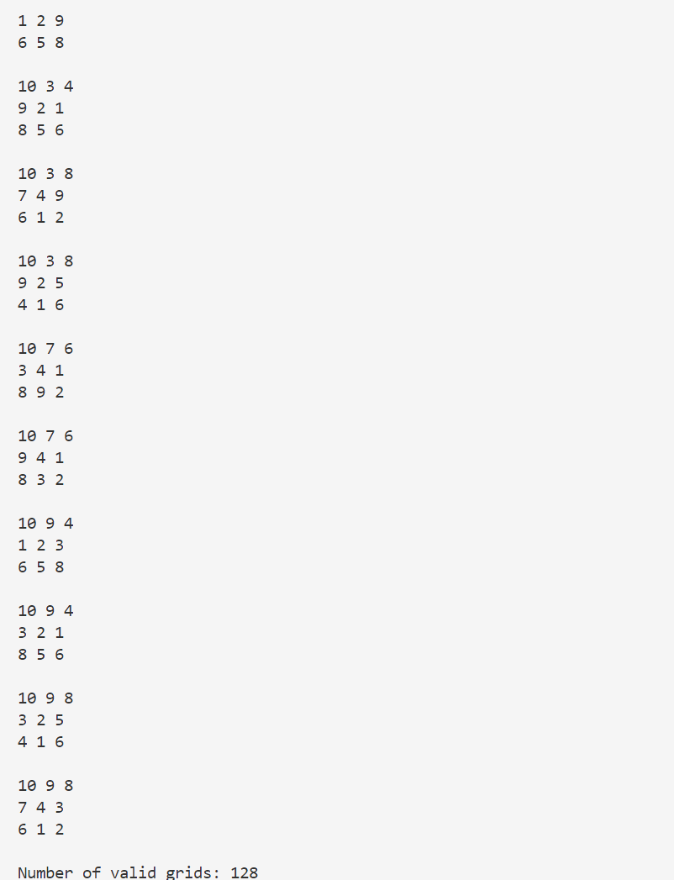

五、实验结果及分析
结果都已对应显示在原始数据记录中，结果都与预期的分析符合。

